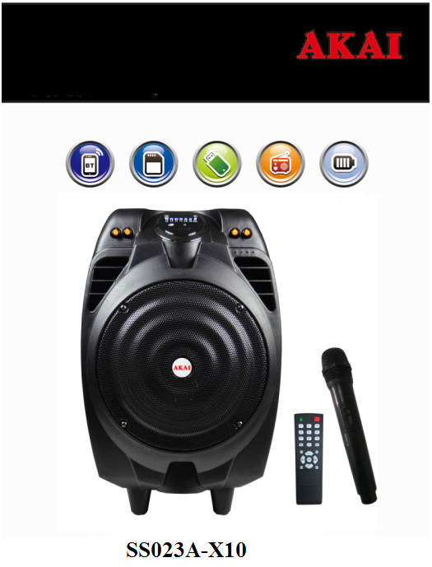
SS023A-X10
Přenosný reproduktor BT s MIC Wireless (bezdrátový)
PŘÍRUČKA. NÁVODY K OBSLUZE
CZ - ČESKÝ
Před použitím přístroje pozorně přečtěte si tuto příručku.
Uchovejte návody pro dodatečné konsultace.

OPRAVA

Příznak | Možná přičina | Řešení
Bez zvuku | - 1. Není připojen zvukový zdroj.  2. Hlasitost je příliš nízká | - Použijte lepší hudební signal.  - Nastavte hlasitost
Zkreslení zvuku | 1. Hlasitost je příliš vysoká.  2. Ampliony mají vadu. | - Snížte hlasitost  - Pokud ampliony mají vadu, opravte je nebo je vymeňte.
Karaoke nefunguje | - 1. Konektor mikrofonu není úplně vložen.  - Tlačítko mikrofonu není spuštěný.  - Tlačítko hlasitosti mikrofonu je na nejnizší pozici.  4. Mikrofon wireless už nemá baterii | - Správně zapojte mikrofon v konektoru.  - Spust´ te mikrofon od tlačítka.  - Nastavte hlasitost daného mikrofonu  - Vymeňte baterii
MP3 neběží | - 1. Formát hudební skladby z USB není správný.  - Nesprávné použití způsobilo poruchu procesu.  3. StickUSB/kartaSD/MMC jsou odpojené. | - 1. Proměnte format hudební skladby ve format Mp3.  - Opětovně spust´te přístroj  - Správně vložte stick USB/SD/MMC.

HLAVNÍ TECHNICKÉ SPECIFIKACE
Výstupní výkon -----------------------------------------------------------------------≤30W
Citlivost výstupu ------------------------------------------------------------------800±30mV
SNR----------------------------------------------------------------------------------------≥71dB
Odpověd´frekvence ----------------------------------------------------------- 20Hz-20 kHz
Elektrické napájení --------------------------------------AC100V-AC240V, 60Hz / 50Hz
***Výšeuvedené specifikace platí jenom pro vzorky a majé pouze informační účel.
***Díky nepřetržitému zlepšování produktu, specifikace kze změnit bez předbězného oznámení.

OBECNÉ FUNKCE
- HLASITOST: nastavuje vzhůru nebo dolů.
- VYSOKÉ ZVUKY: nastavuje vysoké frekvence pro ovlivnění vysokých zvuků.
- BASS: nastavuje bas pro ovlivnění zvuku basu.
- VOL. MIC:nastavuje hlasitost mikrofonu podle potřeby.
- ECHO: nastavuje ozvěnu k růstu/snížení efektu echa.
- MIC:Použijte pro zapojení mikrofonu

cHaraKteristiKY PŘÍSTROJE
Tento system lze použit spolu s mobilními telefony, osobními počítacemi, DVD, VCD, CD, LD, TV, MP3, rádiem, elektrickým klavírem nebo jakýmkoliv přístrojem, který má audio výstup.
Obvody amplifikátoru používají vysokokvalitní design, vysokou věrnost , jsou připojené s vysokokvalitními profesionálními ampliony k dosažení vysokokvalitního zvuku a efektů různých úrovní.
Zvukový system je pozoruhodným, má silný a hluboký bas, a efekt vysokých zvuků je silným, s jasnou a čistou výškou zvuku.
Profesionální obvod rozlišení elektronických frekvencí zlepšuje bod tranzice přístroje.
Při použití profesionálního designu a výrobě vysokokapacitních baterií I audio elektrických kondensátorů zvyšuje se též rozsah rezervní síly amplionů, stabilita, dynamika je lepší, a zvýší se poměr signal/hluk

NABÍJENÍ BATERIE REPRODUKTORU
Pro nabíjení připojte vhodný adapter k zdroji AC100V-AC240V. Doba trvání nabíjení činí přibližně 8 až 10 hodin. Po úplném nabíjení odpojte napájecí zdroj. Pokud baterie není úplně nabitá, možná, že se jedná o výdu baterií.
Ukazatel nabití baterie: panel s LEDY má 4 světelné ukazatelé stavu baterie: První je pro úroven nabití baterie, druhý označuje nabití víc než 25% ze zbylé elektrické energie, třetí označuje, že nabití je vyšší než 50%, čtrvtý označuje nabití vyšší než 75%. Když jenom první ukazatel bliká s červenou barvou, zastavte, prosím, přístroj a hned nabijte baterii abyste se vyhnuli jejího poškození. Při nabíjení, první ukazatel bliká červeně a napájecí ukazatel je rozsvícený. První ukazatel bliká červeně a napájecí ukazatel napájecího adaptéru je rozsvícený. Po úplném nabití se blikání zastavuje. Potom, prosím, nabíjte baterii pro 1-2 hodiny za účelem prodloužení životnosti baterie.
Varování: zda baterie je použita pod napětím, prosím, úplně nabíjte baterii za 48 hodin. Zda reproduktor není použitý už delší dobu, prosím, nechtebaterii aby se úplně nabila, v opačném případu může docházet k poškození baterie!
Při fungování, jednotka musí být umístěna daleko od vysokých teplot, magnetických polí a vysokých frekvencí. Zda system nefunguje, zastavte napájecí zdroj nebo vytáhněte stick USB /SD/MMC, pak vložte ho znovu a obnovte přehrávaní.
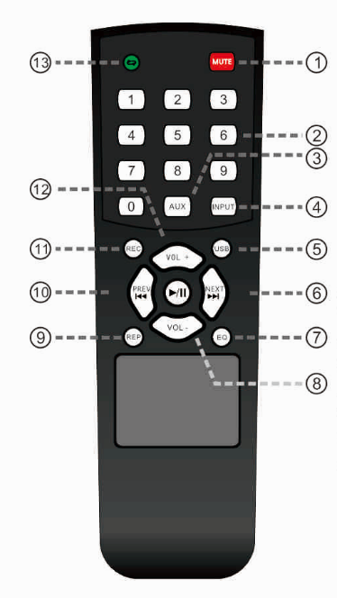
FUNKCE DÁLKOVÉHO OVLADAČE
- Mute (zastavení zvuku)
- Číslo hudební skladby
- VstupAUX
- Výběrvstupu
- Vstup USB
- Následující
- Efekt zvukového pole
- Sníží hlasitost
- Přehrává zápis
- Předchozí
- Zápis
- Zvýší hlasitost
- Opakuje
*** Tento obraz slouží jenom prezentačnímu účelu.
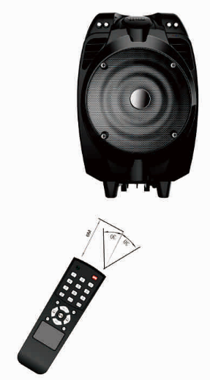
1. Za normálních podmínek, dálkový ovladač by se měl nacházet přímo před obrazovkou příjmu přibližně na 6 metrú a pod úhlem 30°.
2. Při použití dálkového ovladače nasměrujte dálkový ovladač k obrazovce příjmu a ujistěte se, že neexistují překážky mezi dálkovým ovladačem a přístrojem.
3. V případu, že je receptor přímo pod světlem může docházet k tomu, že nebude přijímat signály a tedy dálkový ovladač nebude fungovat. V tomto případu přemístěte přístroj co nejdál od přímého svitu slunce. .
4. Vyhněte se směšování starých a nových baterií dálkového ovladače Pravidelně vyměňte baterie dálkového ovladače

FUNKCE A SPOJENÍ
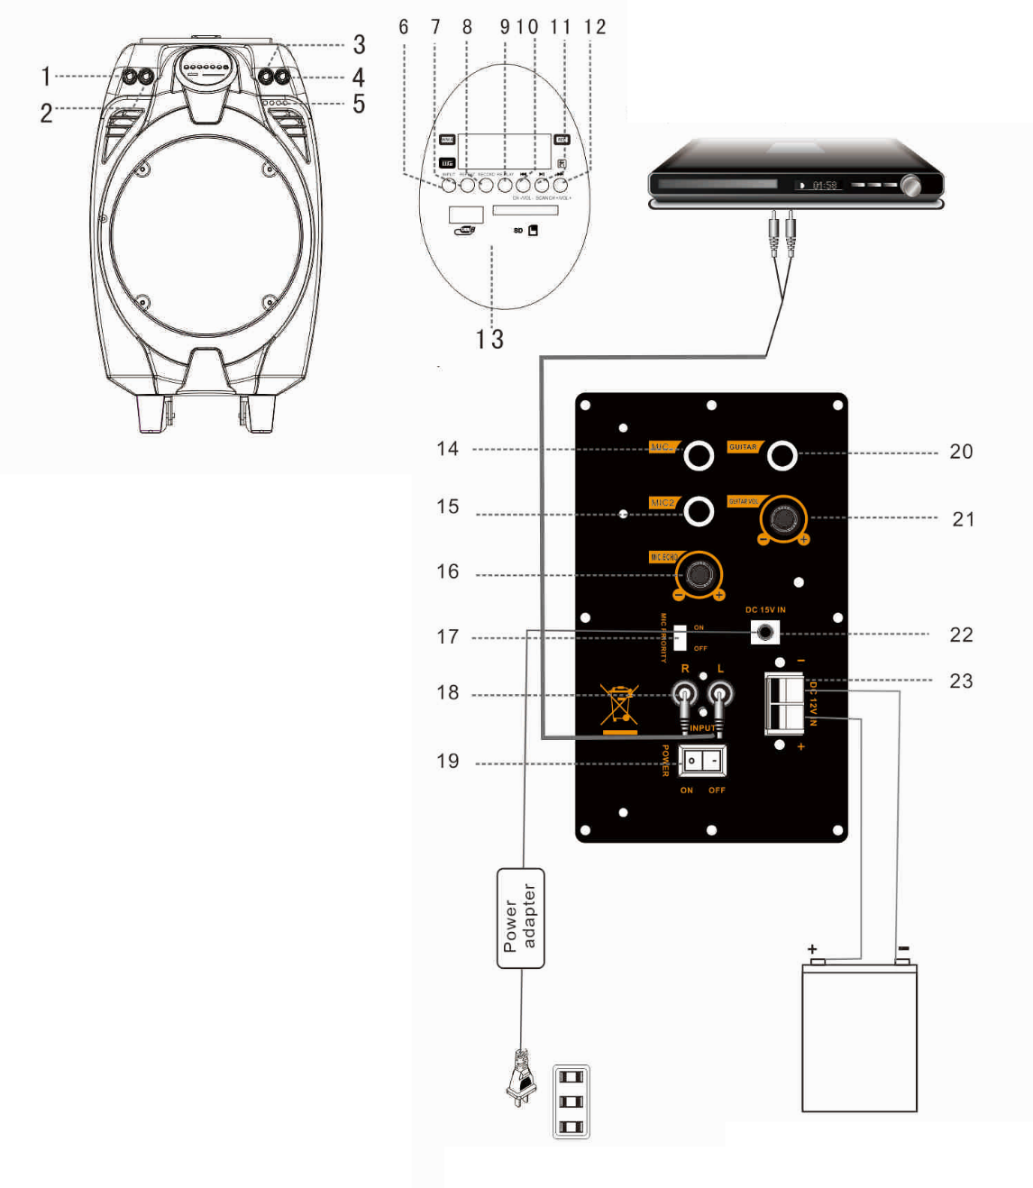
Počítač DVD, MP3audio zdroj, atd,

- Bas
- Vysoké zvuky
- HlasitostMIC
- Hlasitost
- Intensita světla
- Výběr vstupu
- Opakuje
- Zápis
- Přehrává zápis
- Předchozí /CH-/VOL-
- Play/pause/scan
- Násaledující/CH+/VOL+
- Konektor USB/SD
- malý 1 slot
- malý 2 sot
- male Echo
- Přepínač priorita Mikofon
Port vstupu 12V
Elektrická zásuvka
- Audiovstup
- Přepínač síly
- Rozhraní kytary
- Hlasitost kytary
- Rozhraní nabíjení DC15 V
- Externí napájecí zdroj, port vstupu DC 12V
*** Tento obraz slouží jenom prezentačnímu účelu. !

KYTARA
- Konektor připojení kytary: připojuje kytaru
- HLASITOST kytary: nastavuje hlasitost kytary

USB si SD/MMC
- Stick USB, karta SD nebo MMC by měly být formatovány jako FAT32 na vašem počítači.
- Sekvence přehrávání reproduktoru je založená na sekvenci generování souborů. Zda k souboru jsou přiloženy klávesy 01, 02 nebo 03…reproduktor bude nejdříve přehrávat soubor 01.
- Kopírujte soubory s hudbou ve formatu MP3 nebo WMA v základním souboru sticku USB karty SD/kartyMMC. Doporučujeme Vám, abyste vymazali zbytečné soubory a soubor katalog abyste mohli číst rychleji a snížili chybu zatímco hudební skladby běží.

Mikrofon Wireless
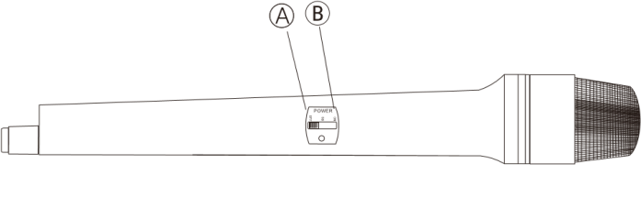
Mikrofon Spuštěný
Mikrofon Zastavený
*** Tento obraz slouží jenom jako reference!

- Otevřete přihrádku na baterie, vložte baterii a ujistěte se, že polarity jsou správnými.
- Přepínejte tlačítko mikrofonu nebo vysílače mikrofonu na pozici ON. Zda světelný ukazatel napájení se nerozsvítí, ověřte, zda baterie byly správně vloženy.
- Nastavte tlačítko hlasitosti mikrofonu na stereo.
- Když zpíváte, zda potřebujete zastavit mikrofon wireless, přepínejte, prosím, mikrofon na“mute” ( střed) a chcete-li zastavit použivání mikrofonu, přejděte, prosím, do stavu “off” (zastavený).

FUNKCE ZÁPISU
- V modulu LINE, funkce zápisu může mixovat současně jakaudiovstup tak vstup mikrofonu, potom skladuje ve formátu MP3 na sticku USB nebo na kartě SD.
- V případu, že v oba sloty USB a SD jsou vloženy do přístroje, zápis se bude uskutečnovat preferenčně na kartě SD.
- Stiskněte tlačítko RECORD k zápisu hlasu v externí paměti jako USB/SD/MMC na speaker. Pokud externí pamět je použitá prvníkrát, sytím automaticky vytvoří nový soubor pod názvem VOICE, a soubory, které jsou v něm uložené budou se nazvat REC001, REC002, atd.
- V modulu zápisu stlačte, apasati RECORD/INPUT/RE.PLAY k pozastavení zápisu.
- Stiskněte REPLAY k přehrávání zápisu z externí paměti, stiskněte PREV si NEXT pro výběr žadoucího zápisu,

Mp3, WMV si WAV
- Konektor sticku USB: port USB, připojuje a přehrává.
- Konektor TF: slot card TF, připojuje a přehrává.
- Podporuje vysokokvalitní formát hudby MP3, WMA si WAV, a poskytuje pozoruhodnou a novou zkušenost při poslechu hudby.
- Klávesa výběru vstupu (INPUT): používá se k přepnutí z externího zdroje (označeného jako ‘LINE’ na zadním panelu, který připojuje zvukovž externí zdroj přes RCA, jako je například DVD) Audio/ MP3 zařazený/ Bluetooth.
- Tlačítko PLAY/PAUSE: V modulu přehrávání, stlačte abyste zastavili přehrávání hudebních skladeb. Opětovně stiskněte toto tlačítko pro pokračování v přehrávání.
- Tlačítko PREV/NEXT: V modulu přehrávání, krátce stiskněte toto tlačítko k výběru hudebních skladeb ze seznamu vzhůru nebo dolů. Delší stlačení (víc než 2 sekundy) pro klávesa hlasitost - / hlasitost + .

ZAŘAZENÉ FUNKCE BT
- Vyberte zdroj signálu přehrávání jako frekvence BT (Bluetooth) při spuštění přístroje.
- Ujistíte se, prosím, že je zařízení BT, které chcete připojit otevřené. Potom naskenujte a připojte reproduktor k zařízení. Když připojení bylo úspěšně provedeno, hned budete slyšet “vysoký” zvuk. Pokud reproduktor nebude připojený prosím, opětovně spust´te amplion nebo zařízení a pokuste se znovu.
- Poté co mobilní telefon a BT byly úspěšně připojeny můžete přehrávat hudbu. K zajištění nepřetržité stability hudebního signálu, pokuste se umístit BT a mobilní telefon tváří v tvář.
- Tato jednotka akceptuje iPAd, iPhone, Samsung, HTC, MOTOROLA, NOKIA a jiné mobilní zařízení s BT s bezdratovým audiopřenosem. Akceptuje přehrávání stereo A2DP.
- Přístroj může být používán až do 10 m pokud neexistují překážky.

FUNKCE fm
- Vyberte "vstup" pro přechod na radio FM.
- Vyberte "skenování" pro automatické vyhledávání a úsporu.
- Vyberte"CH -" si "CH +" abyste změnili kanály.


RECYKLACE OPOTŘEBOVANÝCH ELEKTRICKÝCH A ELEKTRONICKÝCH ZAŘIZENÍ
Tento symbol na produku nebo na obalu znamená, že použitý produkt nesmí být přidán do běžného komunálního odpadu. Nevyhodit daný produkt do domácího odpadu na konci dobu jeho provozování, nýbrž doručit ho na určená zběrná autorizovaná místa k recyklaci. Tímto způsobem pomůžete chránit životní prostředí a napomáhat prevenci potenciálních negativních dopadů na životní prostředí a lidské zdraví.
Chcete-li zjistit adresu nejbližšího sběrného centra:
- Kontaktujte místní úřady
- Zpřístupníte webovou stránku http://www.asekol.cz/asekol/
- Další informace si vyžádejte v obchodu, kde jste koupil daný produkt.

